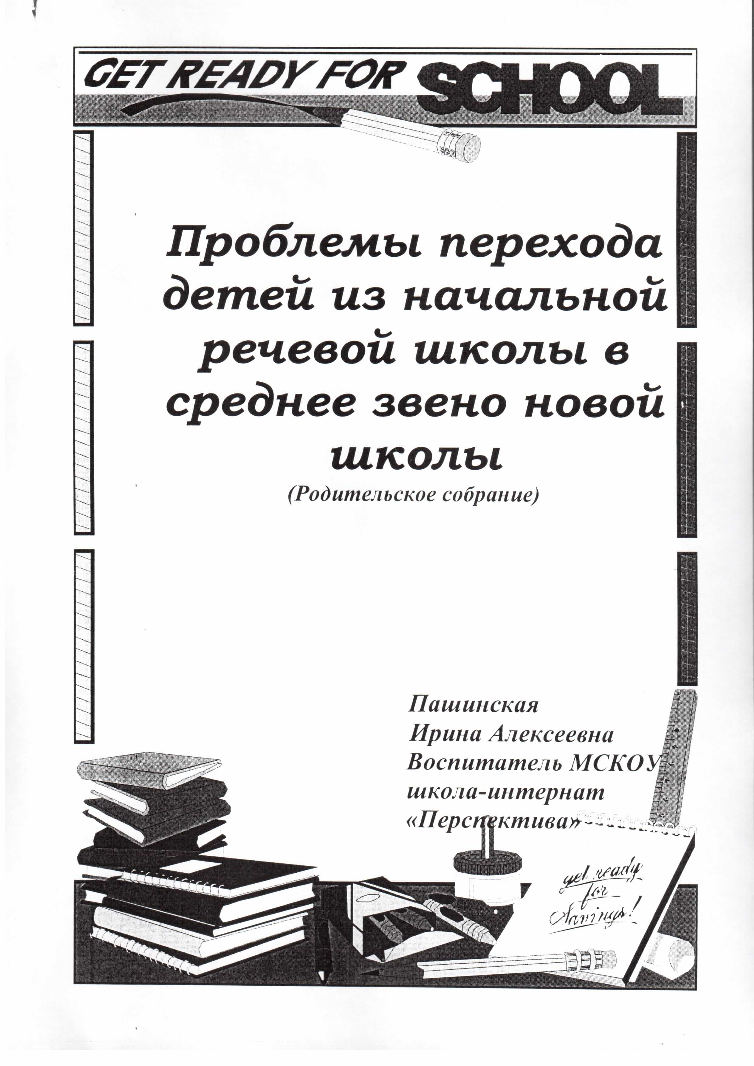

Консультация для родителей

Составлена классным руководителем Пашинской Ириной Алексеевной к заключительному родительскому собранию.

Переход в среднюю школу.

Уважаемые родители, через два месяца наши дети выпускаются, т.е. начальная школа окончена. Им придётся всем переходить в другие школы города. Это очень важный период в жизни ребёнка, да и родителей. Тем более, мы с вами знаем, что есть дети, у которых есть запинки в речи и другие речевые отклонения, с которыми мы работаем в нашей школе. Мы очень много сделали в этом направлении, но переход в другую школу, к новым педагогам, в новый коллектив детей – это в любом случае стресс, даже для детей без комплексов. Поэтому от вашей поддержки зависит многое: насколько быстро приспособится он к новым нагрузкам и новой обстановке, останется ли прежней его самооценка…
Вполне естественно, что с этим новым периодом и у нас, и у наших детей связаны определённые опасения и надежды. Причём одни и те же моменты у разных детей могут вызвать разные реакции. Кто-то гораздо комфортнее чувствовал себя в прежнем постоянно уютном классе. Для другого - переход к кабинетной системе – долгожданная свобода, желанное разнообразие. Кто-то остро переживает расставание с любимой учительницей. Другой пятиклассник, возможно, рассчитывает на более позитивное, непредвзятое отношение к себе новых учителей.

На какие моменты стоит обратить внимание родителей?

- Переход в среднюю школу – это иногда в прямом смысле «новые стены» т.е. совершенно новая школа
- Кто–то из детей оказывается в новом коллективе одноклассников
- Происходит «смена статуса»: в начальной школе 3-4-классники были самыми старшими и умелыми, а теперь вновь оказываются в позиции самых маленьких.
- Расширяется круг изучаемых предметов, объём и сложность материала, который нужно усваивать. То, что раньше давалось легко, теперь может потребовать гораздо больших усилий.
- Прежний постоянный учитель хорошо знал каждого ученика, его сильные и слабые стороны, учитывал индивидуальные особенности – например, особый темп работы или боязнь отвечать у доски. Понимал практически с полуслова. С новым учителем – предметником ученик может встречаться раз - два в неделю – тут трудно рассчитывать на скорое понимание твоих особенностей и возможностей.
- Сами учителя очень различаются по своим особенностям – стилю общения, темпу речи, требованиям. Одному нравится, когда ученик, при ответе высказывает собственное мнение. Другой требует буквально придерживаться текста учебника. Один не предаёт особого значения аккуратному ведению тетради, другой постоянно снижает оценки за небрежность.
- Практически каждый учитель средней школы считает, что в пятый класс ребёнок пришёл со сформированной способностью самостоятельно работать и на уроке и дома.

Но именно сейчас у ребёнка ещё есть время, чтобы стать самостоятельным в учении, определить свои учебные интересы. Он более объективно начинает оценивать свои возможности. По-другому строятся отношения и сверстниками.

Как помочь сыну ил дочери полнее использовать возможности этого «резервного» периода школьной жизни?

- Обязательно ознакомьте учителей с речевыми проблемами (диагнозом) вашего ребёнка, для коррекции которых, он был направлен в нашу школу. Если есть возможность, передайте характеристику с рекомендациями логопеда, дефектолога, учителя – словесника новым учителям, чтобы они знали в каком направлении работать с вашим ребёнком.
- Подскажите, как справиться с «техническими сложностями» первых дней. Трудно ориентироваться в системе кабинетов? Обычно в школах все учебные кабинеты пронумерованы. Пускай ребёнок откроет в своём школьном дневнике специальную страничку, запишет туда все предметы, которые будет изучать в пятом классе, против названия каждого предмета пометит номер соответствующего кабинета и этаж. Теперь, если заблудится в школьном лабиринте, можно легко вспомнить номер помещения и найти его
- Пятиклассник должен хорошо знать, вывешено школьное расписание. Нередко в начале учебного года расписание уроков меняется чуть ли не каждый день. Неплохо иметь дома номера контактных телефонов для уточнения. Напоминайте ребёнку, чтобы он собрал всё необходимое, сверившись с расписанием на завтра. Но не делайте это за него!
- Подскажите сыну или дочери, к кому в школе можно обратиться за помощью в случае каких-то затруднений. Это в первую очередь классный руководитель, завуч, курирующий пятые классы (нужно знать, где его кабинет). За эмоциональной поддержкой многие пятиклассники тянутся к своей бывшей учительнице начальных классов.
- Задайте конкретные вопросы ребёнку о делах в школе, интересуйтесь новыми предметами, новыми учителями, одноклассниками. Не забывайте и о более «приземлённых» деталях: успевает ли ребёнок поесть в перерыв в столовой? Может ли без опаски зайти в общий со старшеклассниками туалет, спокойно одеться в гардеробе? И т.д.
- Обратите внимание на отношение вашего пятиклассника к школьным оценкам. Важно, чтобы он понимал: разные люди, в том числе и учителя, могут оценивать по-разному и результаты его работы, и его самого, как личность. В средней школе легче будет тому, кто не делает трагедий из школьной отметки. И тут, конечно, многое зависит от родителей: нельзя, чтобы наши неправомерные ожидания и высокие требования отравляли ребёнку жизнь. Повышенная тревожность чаще возникает не из-за реальных успехов (хотя бывает и такое), а из-за страха не соответствовать установкам родителей.
- Обращайте внимание на физическое самочувствие ребёнка, его эмоциональное состояние, изменения в поведении. Кто-то из детей становится более тревожным или робким, кто-то больше утомляется или становится менее организованным, чем раньше… По данным школьных психологов, какие-то изменения в первое время наблюдаются у 7-080 процентов пятиклассников. Старайтесь, чтобы ребёнок соблюдал режим дня, создайте дома щадящую, спокойную обстановку. При необходимости (если, например, у ребёнка стойкие нарушения сна, он чаще стал болеть, постоянно снижено настроение и др.) обратитесь к врачу. Не забываёте о возможности консультации у детского психолога. Например, если ребёнку не сразу удалось наладить контакт с новыми учителями или одноклассниками.
- Научите, как справляться с возросшими учебными нагрузками. По-другому можно построить домашнее расписание занятий. Учите добывать информацию из самых разных источников: из газет и журналов, из справочной литературы. Если есть возможность, то и в Интернете. Хорошей привычкой может стать работа в читальном зале библиотеки. Всё это – подготовка к учёбе и в старших классах и в ВУЗе. Покажите, как работать с разными словарями, энциклопедиями, справочниками. Обратите внимание, умеет ли ребёнок выделить главное в абзаце, параграфе, статье, составить краткий конспект.
- Приглашайте к себе домой одноклассников сына или дочери. Особенно если это другой класс или школа. Так вы поможете ему быстрее наладить контакты в новой среде. Хорошо бы не забывать и о прежних школьных друзьях.
- Естественно, что через какое-то время наиболее острые моменты перехода останутся позади. Большинство детей преодолевает эти трудности к концу первого месяца в пятом классе. Но некоторым детям требуется большая помощь взрослых, чем другим. Если период адаптации затянулся, обращайтесь за помощью к педагогам и психологам!

В некоторых школах с переходом детей из начального в среднее звено начинается так называемое дифференцированное обучение. Но в одной школе детей направляют в гуманитарный или физико-математический класс в соответствии с их способностями и склонностями. А в другой - производят деление учащихся на «сильных», «средних» и «слабых». Получается не столько дифференциация, сколько дискриминация детей.

Если с вашим ребёнком произошла подобная история, и он оказался в «слабом» классе, вы вправе потребовать от администрации школы объяснений. Узнайте, так сказать, законодательную базу такого деления. Если вам предлагают перевести ребёнка в класс коррекционного обучения в той же или в другой школе, это может произойти только через районную психолого-медико-педагогическую комиссию и только с вашего согласия.

